## 项目进度

2022.11.02-2022.11.04进行医药管理系统前端静态页面的编写

2022.11.04晚-2022.11.05进行医药管理系统前后端接口联调

前端项目分工：

潘君瑞：以下页面的编写

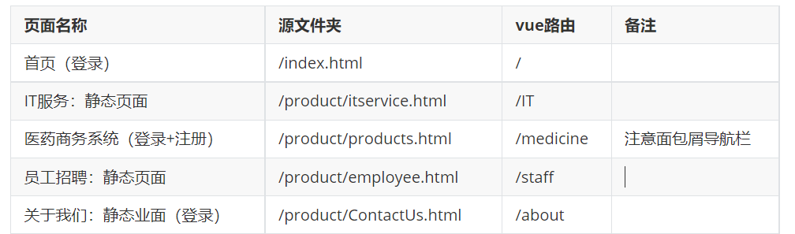

刘甜甜：

登录页面，注册页面,搜索结果静态页面编写并检查前端静态页面问题。

孙晓楚：

以下静态页面编写。

| **功能** | **页面名称** | **源文件夹** | **备注** |
| --- | --- | --- | --- |
| 用户端 | 首页 | /product/products1.html# | 显示用户信息，浏览产品页，查询产品浏览产品，最新商品列表 |
|  | 商品查询 | /product/Product_Search.html | 编号，和一个模糊查询输入框 |
|  | 查询结果 | /product/products_search_show.html | 商品查询，查看订单，查看购物车，表格显示列表和购买（点击添加到购物车） |
|  | 查看购物车 | /product/cartshow.html | 修改数量，删除，若无数据，显示（购物车里没有信息！） |
|  | 结算中心 | /product/checkout.html | 显示购物车列表+用户信息，提示一下（购物信息已经发送到管理员邮箱！） |
|  | 查看订单列表 | /product/ordershow.html | 编号，查看，继续购物（跳转商品列表） |
|  | 订单详情 | /product/orderitem_show.html | 商品查询，查看订单，继续购物 |
|  | 全部商品列表 | /product/products_show.html | 是否分页看情况吧 |
|  | 浏览产品页 | /product/products_showyk.html | 只有商品查询和查看购物车 |
|  | 游客结算中心 | /product/checkoutyk.html | (注册用户可以登陆后再来结算/未注册用户可以注册登陆或直接填写信息)包括一条提示信息，，修改数量和删除 |

常菁婧：

以下静态页面的编写，进行前后端接口联调，汇总文件。

| 功能 | 页面名称 | 源文件夹 | vue路由 | 备注 |
| --- | --- | --- | --- | --- |
| 用户管理 | 用户列表 | product/products_showusers.html | /admin | 用户列表，修改，角色修改，状态 |
|  | 修改用户信息 | /product/updateproductuser.html | /admin/updateproductuser |  |
|  | 修改权限 | /product/changesuperuser.html | 无 | 和修改用户信息页面合并，增加一个选择角色的单选框 |
| 商品管理 | 商品列表 | /product/admin_products_show.html | /admin | 商品列表,修改（跳转），删除，上传图片文件 |
|  | 添加商品 | /product/add_products_admin.html | /admin | 商品的添加，上传图片文件 |
|  | 修改商品 | /product/update_products_admin.html | /admin/updateproducts | 修改商品，上传文件 |
| 订单管理 | 订单列表 | /product/admin_ordershow.html | /admin | 订单列表，查看，删除 |
|  | 订单用户信息表 | /product/admin_orderuser.html | 无 | 显示用户名称和邮箱，和上一个订单列表合并 |
|  | 用户订单详情页 | /product/adminorderitem_show.html | adminorderitem | 订单详情页，删除 |
| 邮件管理 | 设置邮件地址 | /product/mailmanager.html | /admin | 添加邮件，该邮件是接收邮件的地址，当客户在结算中心提交后，邮件会发送到该邮件 |
|  | 已设置文件 | /product/mailmanager1.html |  | 显示历史邮件地址，和添加邮件的表格 |